Лето – это пора улыбок, смеха, радости, веселья, игр на свежем воздухе! И, конечно же, самым важным для детей во все времена остаётся летний лагерь! В очередной раз перед детьми школы 117 распахнул свои двери школьный лагерь дневного пребывания «Солнышко».
В лагере «Солнышко» у детей нет времени скучать, ведь каждый день насыщен эмоциями и разнообразен по – своему. День ребят в лагере начинается с линейки, где они узнают о том, что их ждёт; затем активная, весёлая, заряжающая бодростью и весёлым настроением зарядка; после зарядки вкусный и полезный завтрак; а после начинается самое интересное!

Линейка и зарядка!
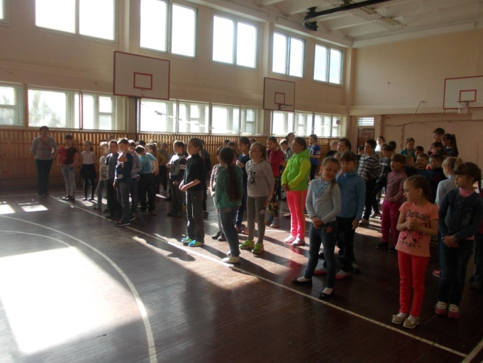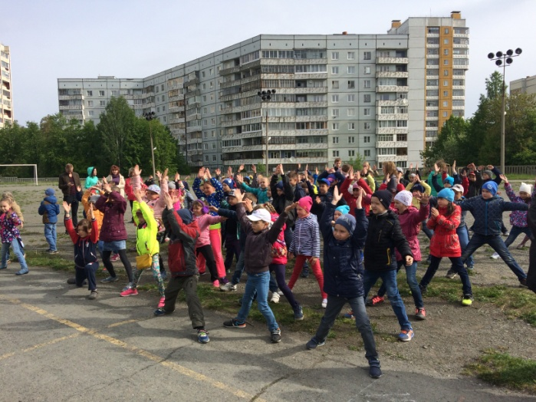
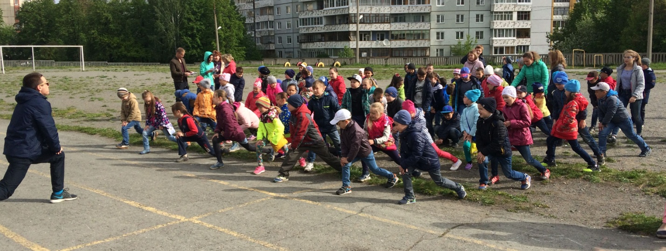

Лето – это пора тепла, солнечного света, купания в озере! К сожалению, погода нас не радует, но дети всё равно купаются! Поскольку в озере купать ещё рано, детишки с удовольствием посещают бассейн «Школьник». Сколько радости, веселья, бодрости и здоровья малыши получают плавая в тёплой воде!
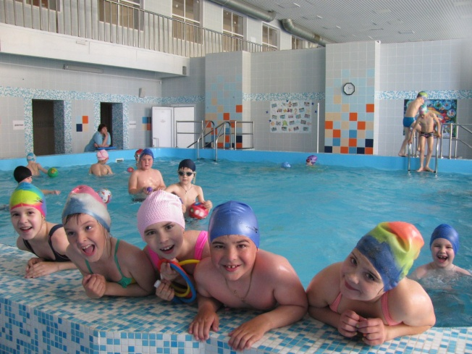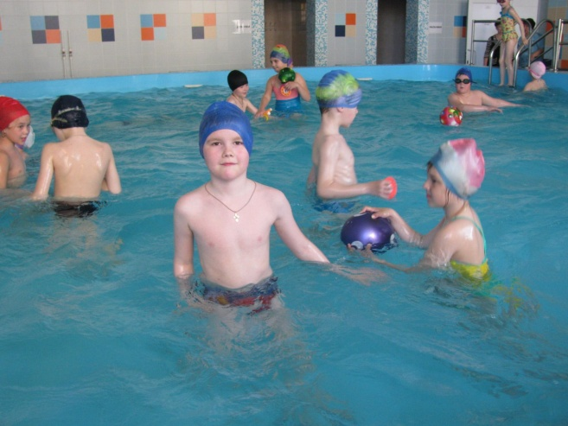
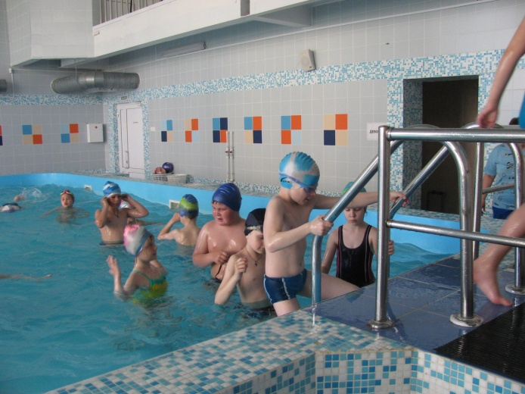

А совсем недавно наш лагерь посетил кинотеатр КОСМОС! Сладкий запах попкорна, таинственная темнота кинозала, удобные кресла и захватывающий мультфильм «Трио в перьях» не оставили равнодушными ни одного из ребят!
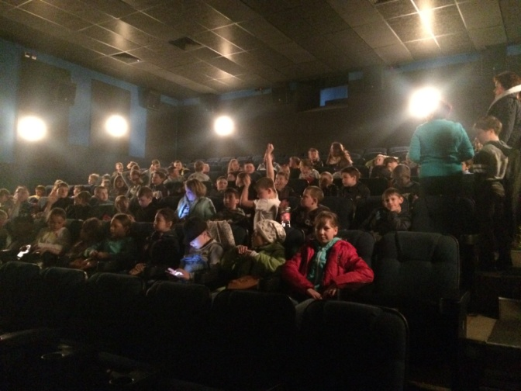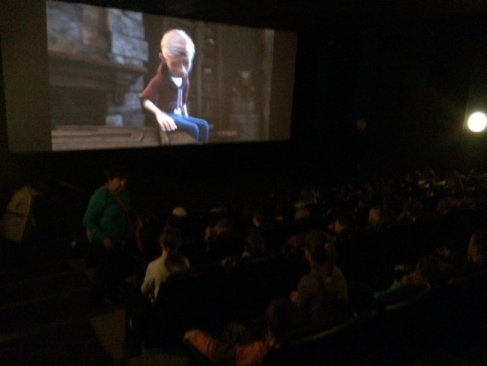

Ежегодно лагерь посещают инспектора с полезными и важными беседами! Дети слушают старших затаив дыхание, с интересом, а так же задают волнующие вопросы и сами отвечают на вопросы лекторов. В минувшую среду была проведена беседа с инспектором ОДН.
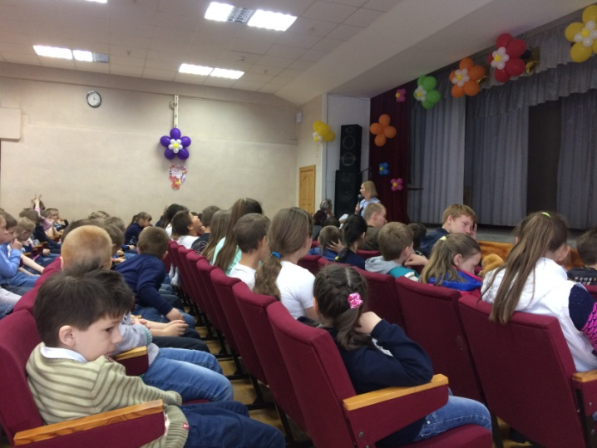
С чего начинается лагерь? Конечно же с отрядов и отрядных уголков! Каждый отряд оформил свой уголок и презентовал его на конкурсе смотра отрядных уголков. Жюри конкурса были начальник лагеря Литвинова Екатерина Валерьевна и старший воспитатель Верчагина Екатерина Андреевна.
Очень было сложно определить победителя, так как все отряды ответственно подошли к оформлению уголков, по этому номинации распределились таким образом:
1 отряд «Пузырьки» - 1 место
2 отряд «Снежики» - грамота за самый патриотичный отрядный уголок
3 отряд «Крутые перцы» - грамота за яркое оформление отрядного уголка
4 отряд «Чемпионы» - грамота за творческий подход к оформлению отрядного уголка

1 отряд
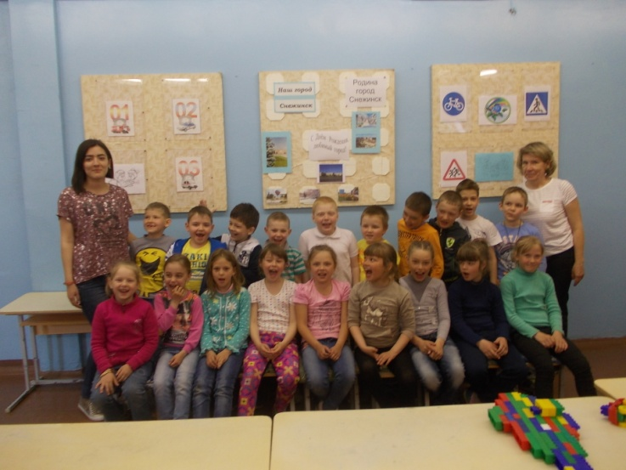
2 отряд
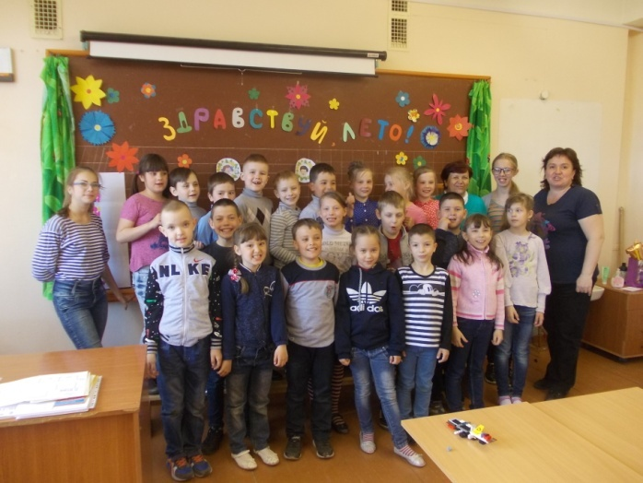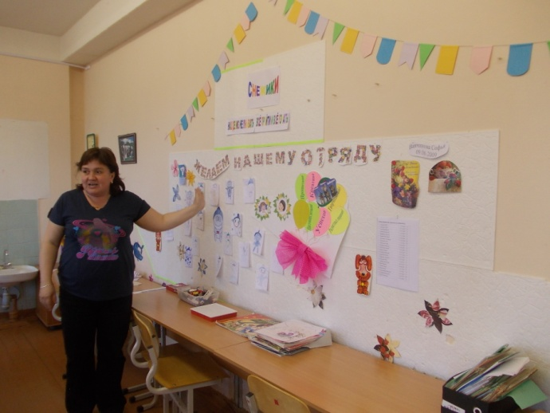
3 отряд
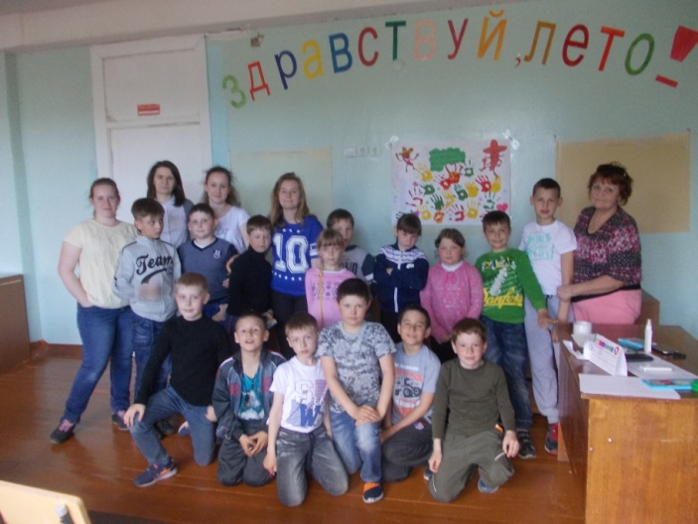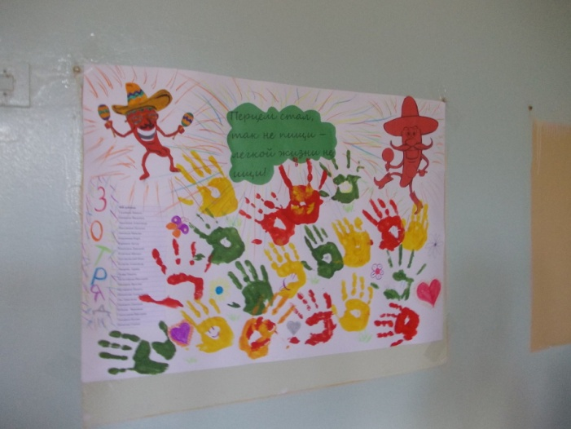
4 отряд
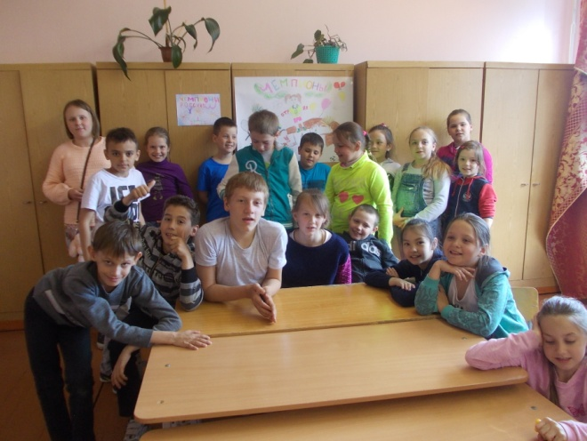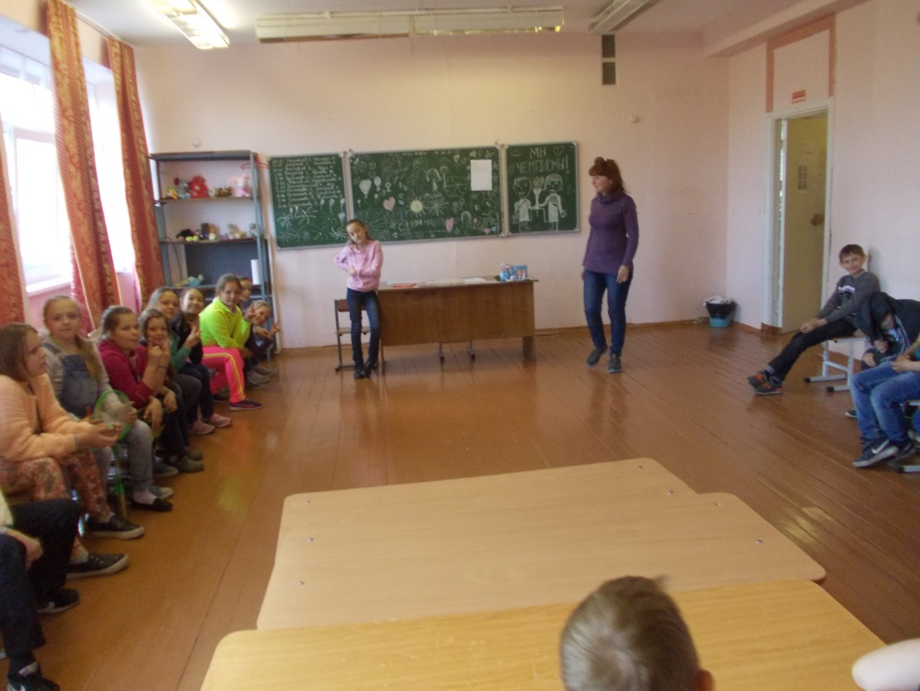

Кто в лагере является генератором самых потрясных идей? А кому в голову приходит мысль, что нужно срочно поиграть в игру? Кому можно посвятить самый секретный секрет, о том, где хранятся конфеты? Кто создаёт атмосферу веселья и непринуждённости? А кто самый главный после воспитателя в отряде? Кто готов с утра до ночи петь, танцевать, играть и веселиться? На ком можно повиснуть всем отрядом? У кого улыбка не сходит с лица?
Можно задать ещё кучу вопросов, но на каждый их них будет ответ – ВОЖАТЫЕ!
Как и в загородном, так и у нас в школьном лагере есть вожатые, но это не студенты ВУЗов, а наши старшеклассники, которые такие же дети, просто чуть старше. Каждый из них индивидуален, по – своему неотразим и харизматичен. Каждый из вожатых умеет создать атмосферу праздника и веселья в своём отряде. И все вожатые – это одна дружная семья!
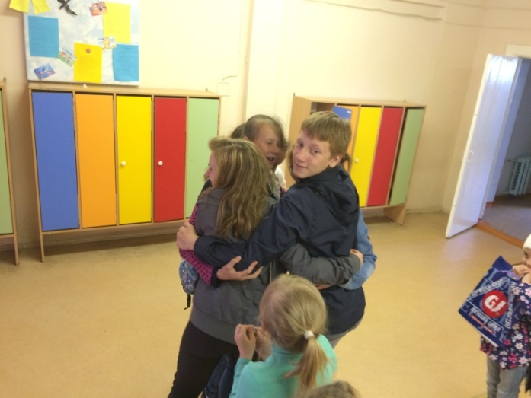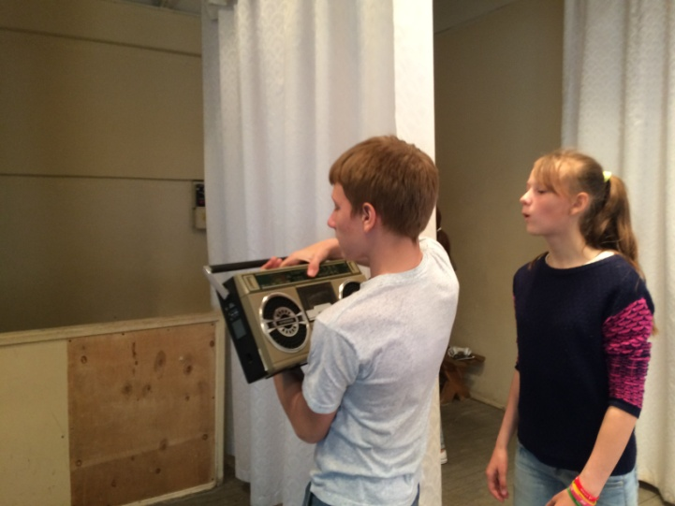
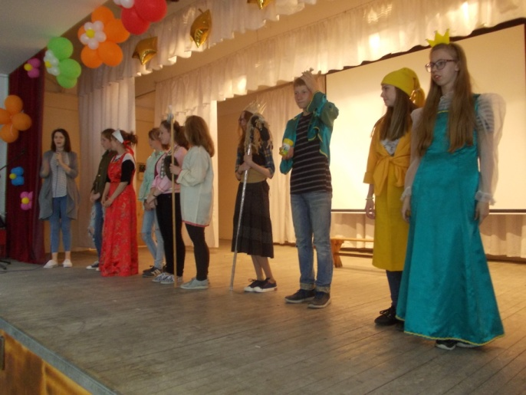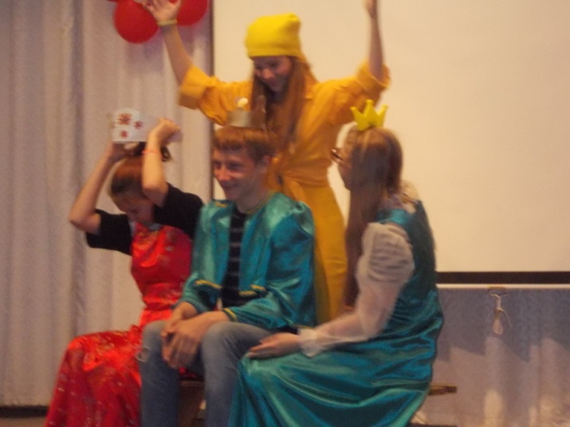
Международный день защиты детей отмечается ежегодно 1 июня, учреждён в ноябре 1949 года в Париже решением конгресса Международной демократической федерации женщин, впервые отмечался в 1950 году.
К счастью 1 июня была очень тёплая, солнечная погода и ребята смогли посетить концертную программу на стадионе Комсомолец! Улыбка, задорный смех, неподдельная радость были главными на мероприятии! А на обратном пути малыши вместе с вожатыми пели лагерные песни!
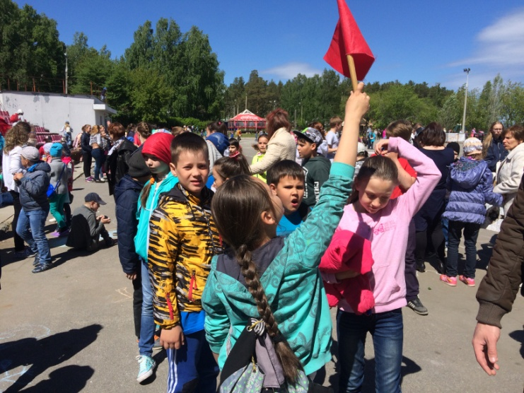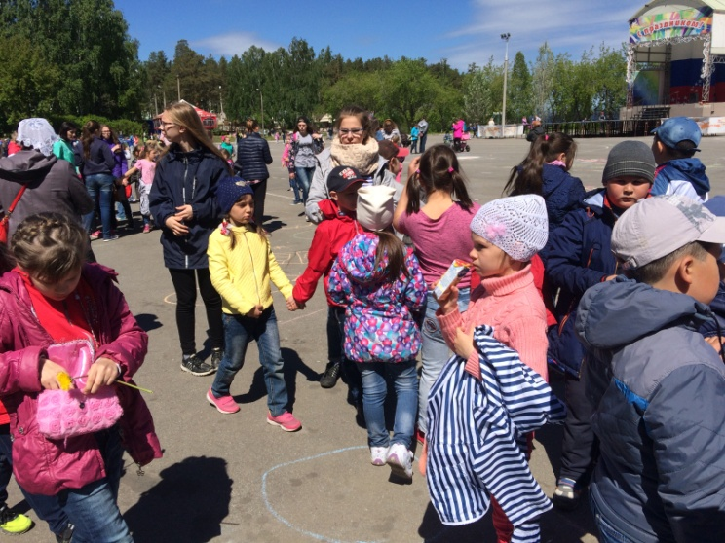
Дети очень любят изучать новое, получать знания, даже не смотря на то, что впереди лето – пора отдыха и веселья! К счастью удовлетворить потребности в знаниях растущего поколения лагерям помогает городской музей, который находится в здании городской библиотеки!
Ребята с удовольствием слушали экскурсовода!
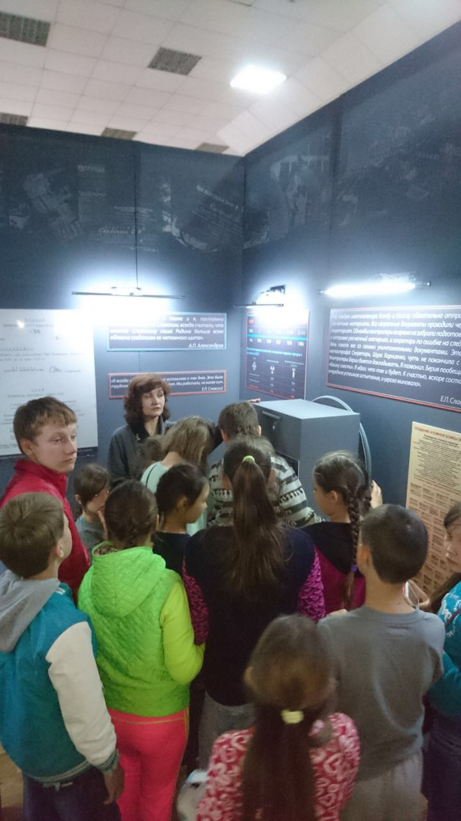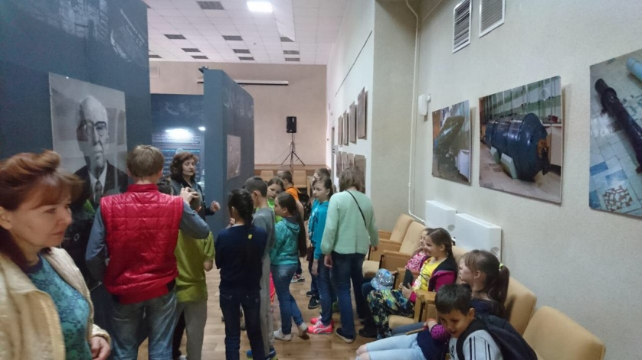
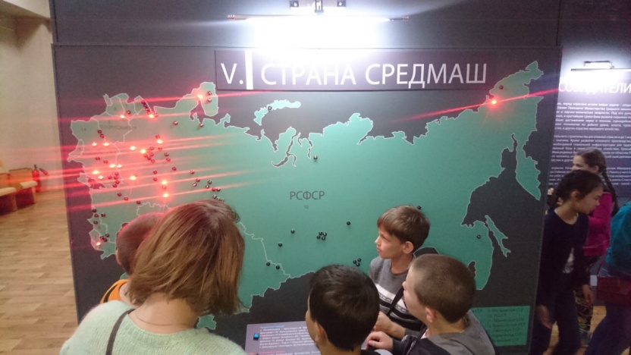
При пожаре звонить 01! Это известно всем с ранних лет, но не каждый знает из за какое время пожарный должен забраться на четвертый этаж здания, что такое пожарный рукав, откуда берётся вода для тушения пожаров, каким рукавом лучше пользоваться при тушении пожаров в высотных домах. А вот детишки из лагеря «Солнышко» знают! Ведь 2 июня, в пятницу, ребята посетили пожарную часть, где узнали много нового и интересного!
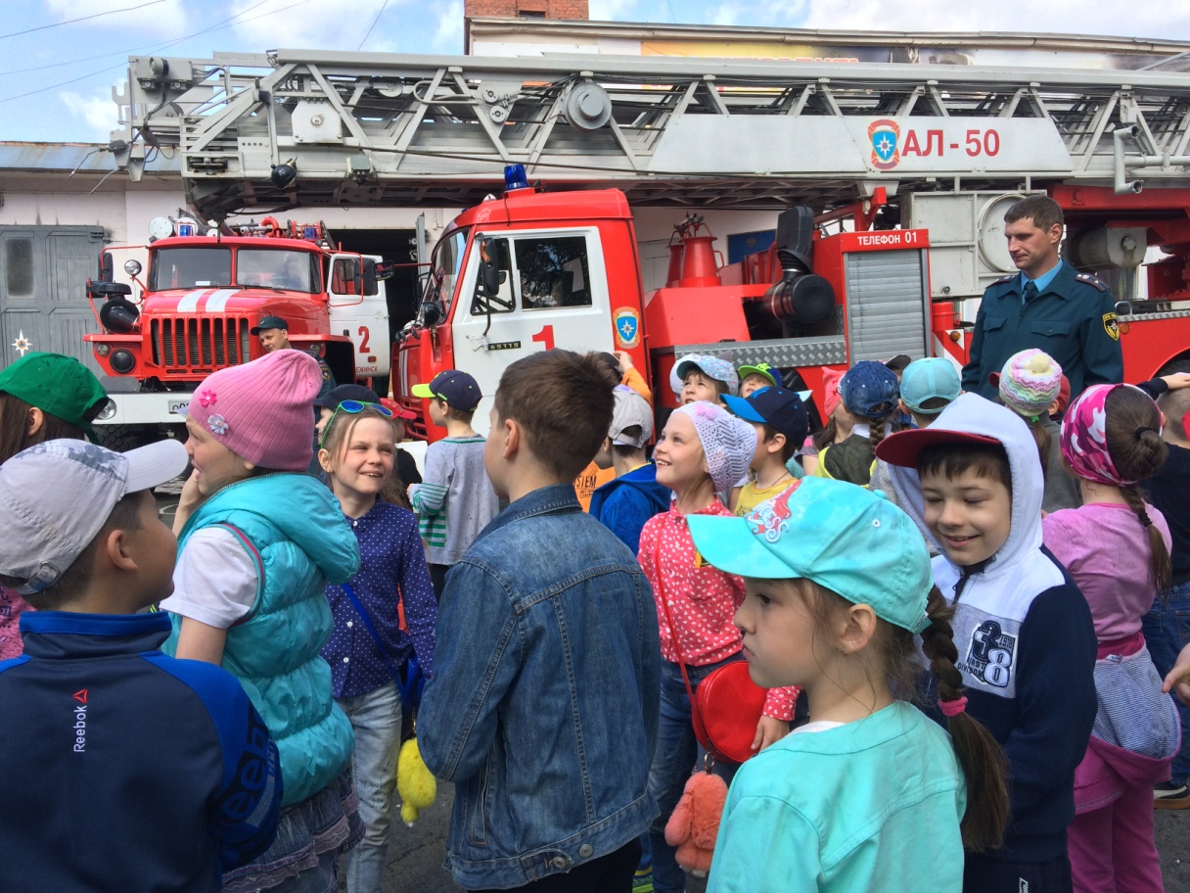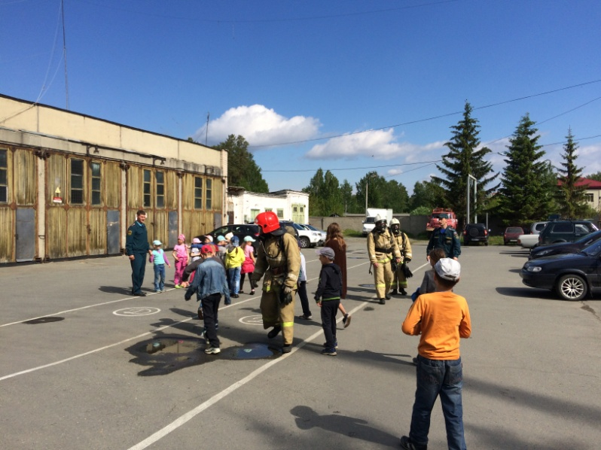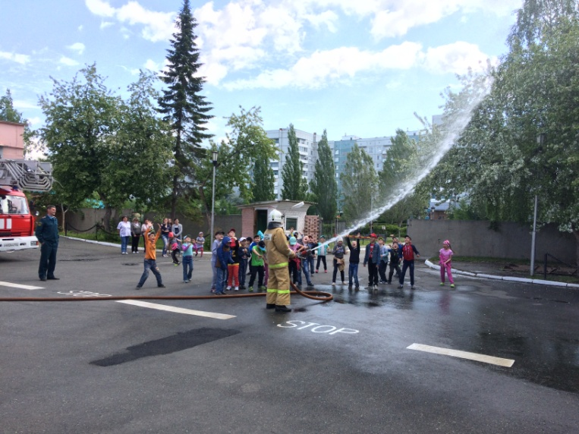

Но не только походами, экскурсиями, бассейном и зарядкой запомнится ребятам лагерь! На базе школы так же ведутся кружки, где ребята своими руками могут сделать подарки для друзей и родных, спеть любимые песни, отдохнуть от суеты лагеря!
